# به نام خدا

# محمدمهدی آقاجانی

# تمرین چهارم شبکه های کامپیوتری

# استاد : دکتر صادقیان

سوال سه

مکمل یک آن می شود : 11010011

همچنین از مکمل یک استفاده میکنند که در آخر اگر صفر نبود بدانند خطایی رخ داده است و تشخیص آن با یک OR ساده امکان پذیر می باشد که سخت افزاری ست و بسیار سریع است.

این نحوه تشخیص فقط تشخیص میدهد که خطایی رخ داده است و نمیتواند محل خطا را مشخص کند از طرفی یک burst خطا را میتواند تشخیص دهد و اگر خطا بزرگتر از یک burst باشد ممکن است تشخیص ندهد.

سوال چهارده

8 میکرو ثانیه طول میکشد تا بسته ارسال گردد . برای اینکه ارسال کننده بیش از 80 درصد مواقع مشغول باشد باید :

$$util=\left(0.8\right)=\frac{0.008n}{30.016} \\ n=3376$$

در نتیجه اندازه پنجره باید حدود 3376 بسته باشد.

سوال شانزده

این مساله شبیه همان حالت stop and wait می باشد که باید اندکی آن را تغییر بدهیم. علت آن هم وجود امکان گم شدن بسته در کانال و همچنین ارسال بسته ای از سوی فرستنده است که ممکن است گیرنده آن را قبلا در یافت کرده باشد.در اینجا به sequence number احتیاج داریم که همان حالت 0-bit کافی می باشد.

FSM ها به صورت زیر خواهند بود :

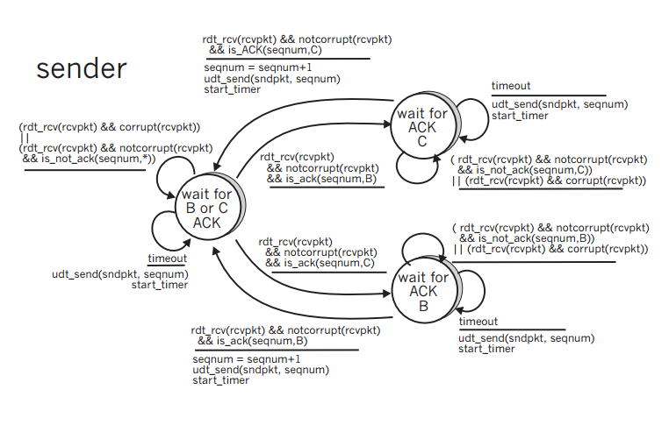

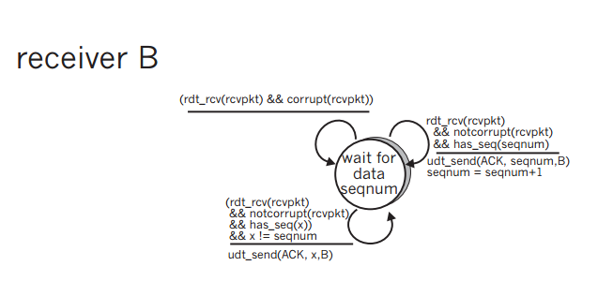

سوال هجده

A ) فرض کنید که گیرنده بسته k-1 را دریافت کرده است و این بسته و تمامی بسته های ماقبل را ack فرستاده است.اگر همه این ack ها توسط فرستنده دریافت شود آنگاه پنجره فرستند می شود [k,k+N-1] . حال فرض کنید هیچ یک از این ack ها به دست فرستنده نرسد در این صورت سایز پنجره عبارت است از [k-N,k-1] . در نتیجه شماره ها در رنج [k-N,k] خواهد بود.

B ) اگر گیرنده برای بسته k صبر کند در این صورت یعنی بسته k-1 را دریافت کرده و آن را ack کرده همچنین N-1 بسته قبلی را نیز دریافت و ack کرده است . اگر هیج یک از این ack ها دست فرستنده نرسیده باشد یعنی در حال انتشار ند. چون فرستنده بسته های [k-N , k-1] را فرستاده است در نتیجه ack برای بسته k-N-1 را دریافت کرده است در نتیجه گیرنده هیچ گاه ack با شماره کمتر از k-N-1 نمیفرستد در نتیجه رتج ack های در حال انتشار بین k-N-1 تا k-1 خواهد بود.

سوال بیست

از آنجایی که کانال A-to-B یک کانال است که ممکن است بسته ها را از دست بدهد ، A نیاز دارد تا timeout بگذارد و retransmit کند . از آنجایی که تاخیر کانال نامشخص و متغیر است ممکن است که A یک بسته را دو بار بفرستد در حالیکه B اولی را دریافت کرده است در نتیجه به sequence number نیز احتیاج داریم. یک شمارنده 1-bit برای این مساله کافی ست.

ماشین حالت آن دارای حالات زیر است :

* Wait for request 0 from above : در این حالت درخواست دهنده اطلاعات منتظر است تا از لایه بالاتر داده بیاید.در این حالت وقتی درخواست را دریافت کرد یک پیام R0 به B ارسال میکند و یک تایمر را ست میکند و به حالت wait for D0 میرود.در این حالت A هر پیام ارسالی از سمت B را ignore میکند.
* Wait for D0 : در این جالت صبر میکند که D0 از سوی A ارسال گردد . اگر پیام D0 از سمت B آمد به حالت wait for request 1 from above میرود.در این حالت اگر D1 را بگیرد آن را ignore میکند.
* Wait for request 1 from above : در این حالت باز دوباره برای درخواست از لایه بالاتر صبر میکند و هر گاه درخواست رسید پیام R1 را به B میفرستد و به حالت wait for D1 میرویم.
* Wait for D1 : در این حالت منتظر یام D1 میماند و اگر دریافت کر د دوباره به حالت wait for request 0 from above میرود.در این حالت اگر پیام D0 را دریافت کند آن را ignore میکند.

حال خود B هم دو حالت می تواند داشته باشد :

* Send D0 : در این حالت صبر میکند تا در خواست R0 بیاید و وقتی آمد داده D0 را ارسال میکند . در این حالت وقتی مطمین شد که درست ارسال شده به حالت بعدی یهنی send D1 میرود.
* Send D1 : در این حالت منتظر دریافت درخواست R1 می باشد و وقتی دریافت کرد پیام D1 را ارسال میکند. هر وقت از درست رسیدن آن اطمینان کرد به حالت send D0 میرود.